负压密封检测方法

—(原创类，工艺过程控制用检测方法)

刘重龙
（重庆市智能水表有限责任公司 400052）
摘 要：本文介绍了一种真空负压密封检测方法，主要用于水表指示机构密封检测。
关键词：真空负压 水表指示机构 密封

前言
随着电子化水表的不断推出，对水表指示机构制件（以下简称制件）的密封要求也越来越高，而对于制件是否达到密封要求，目前还没有一个较好的方法进行检测，往往是靠产品结构设计及后期封装来保证，而要进行检测，需在制件上开工艺孔，靠外部加压进入制件内进行所谓的内压检测，此种方法虽可解决密封检测问题，但结构上需设置工艺孔，且完成检测后需对工艺孔重新封堵，既增加了产品设计复杂性，且对工艺孔的封堵也存在不确定性。而通过真空负压检测可很好的解决以上两个问题。

密封检测原理
由于指示机构制件的封装都是在常压下进行，所以其内部空间充满了常压气体。检测时将制件置于密闭容器中，并使水完全淹过制件，容器上部须留有一定空间，然后通过真空泵将容器上部空间的空气抽走并形成负压，此时由于制件内部空气压力高于外部，若有泄漏，则内部空气将溢出，并可通过水中产生的气泡来判断制件存在泄漏。
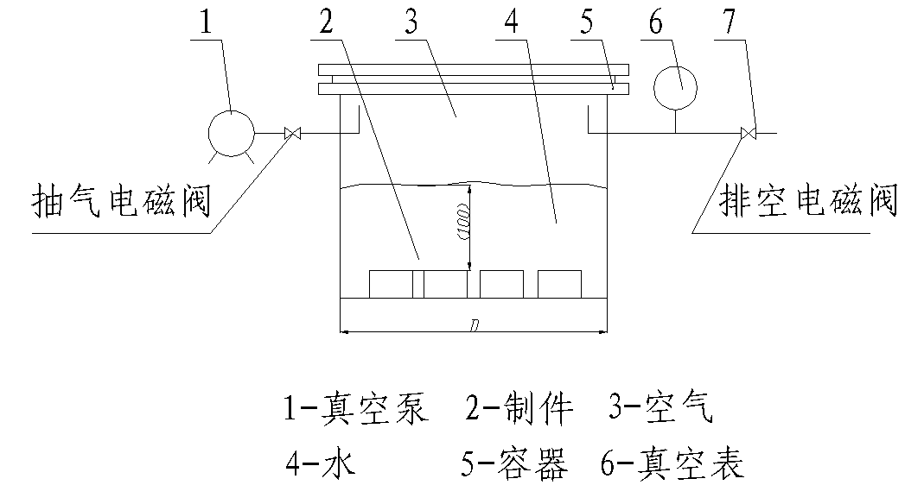

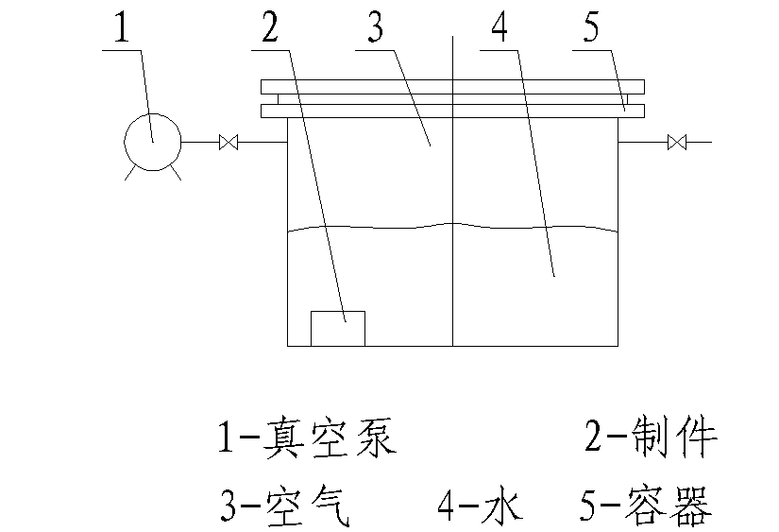
密封装置设计

3.1容器的选择
1）容器一般采用圆筒结构，利于密封圈的选购。
2）容器直径大小根据制件尺寸确定，且利于制件摆放。
3）为防止制件在浮力作用下露出水面，可通过加配重块压住制件。
4) 容器的水位上部空间体积应在制件内腔体积的10倍至20倍之间，太小会造成某一制件一旦有泄漏，真空度会很快降低，而其它制件的检测会在一个相对较低的负压下进行而带来误判；体积太大，达到所需真空度时间较长，而影响检测效率、浪费能源，检测装置制作、密封难度加大。

3.2水位的确定
在置入制件后，以淹过制件需检测密封部位最高处100mm为宜，太浅会造成气泡在水中运动时间太短，不方便观察。

3.3抽气管路
1）管路口径不宜过大，太大的管径，会使容器内很快建立起负压状态，操作者来不及观察就将泄漏制件内的空气抽完。抽气速度可由设置在抽气端真空阀门控制。
2）管路深入容器内须高过最高水位，且端口向上，以避免水被吸入真空泵内。

3.4排空管:
管路口径不宜过大，在将容器与大气环境连通时始终处于缓慢过程，不至于因外压进入容器很快而造成较大冲击。

3.5封盖：
可采用透明有机玻璃制作，其与密封圈接触部分相对光滑即可，因为随着负压的增加，其向下压密封圈的力也将增加，而达到密封效果。

3.6装置设置
根据需要，可将该装置设计成半自动。通过带电信号输出真空表设置工作压力，当容器内达负压到设定值时真空表输出电信号，同时关闭抽气电磁阀及真空泵，在通过预先设置的检测时间后，自动开启排空电磁阀，即可完成一次操作。

操作步骤：
1）将制件置于容器内，盖上法兰盖，关闭排空阀。为使初始真空能很快建立，可在密封圈上涂少许机油。
2）在真空阀处于开启状态下，启动真空泵工作抽气，同时观察制件密封部是否有气泡连续逸出，若有气泡连续溢出，则说明该制件有泄漏。此过程中应注意区分制件表面因张力而附着的气泡与连续溢出的气泡。
3）完成检测后，首先关闭真空阀，再开启排空阀，以防空气倒灌入真空泵内。
4）在确认容器内外压力平衡后，打开法兰盖，取出制件即完成一次检测。

适用范围：
1）对于制件需检测密封部位较少，外形简单的制件特别适合。
2）对于制件内部即便进水也不会对产品造成二次伤害的制件检测特别适用。
3）批量较少，且要求较高的产品，如我公司目前主要用于大口径水表指示机构密封检测。

